

REPORTE DE
COMUNICACIONES
Noviembre 2025




Querido Pueblo de La Vega:
Noviembre llega como un recordatorio de unión y cuidado. Es un mes para reconocer el valor de acompañarnos y apoyarnos, porque cada gesto de solidaridad fortalece nuestra comunidad y nos acerca más a la salud y al bienestar de todos.
En este mes, redoblamos esfuerzos para ofrecer servicios más humanos y accesibles, especialmente para nuestras mujeres, porque ellas son el corazón de nuestras familias y comunidades.
La Vega, tierra de historia y dignidad, sigue siendo ejemplo de trabajo colectivo y esperanza. Bajo el liderazgo del presidente Luis Abinader, la República Dominicana avanza con políticas que generan oportunidades y confianza. En nuestra provincia, esos avances se sienten en obras, servicios cercanos y un Estado más presente.
Desde la Gobernación Provincial reafirmamos nuestro compromiso de servir con cercanía y responsabilidad. Cada proyecto en infraestructura, educación y salud responde a las verdaderas necesidades de nuestro pueblo.
La Vega no solo avanza: inspira. Inspira por su gente trabajadora, por su legado y por su capacidad de levantarse siempre con dignidad y esperanza.



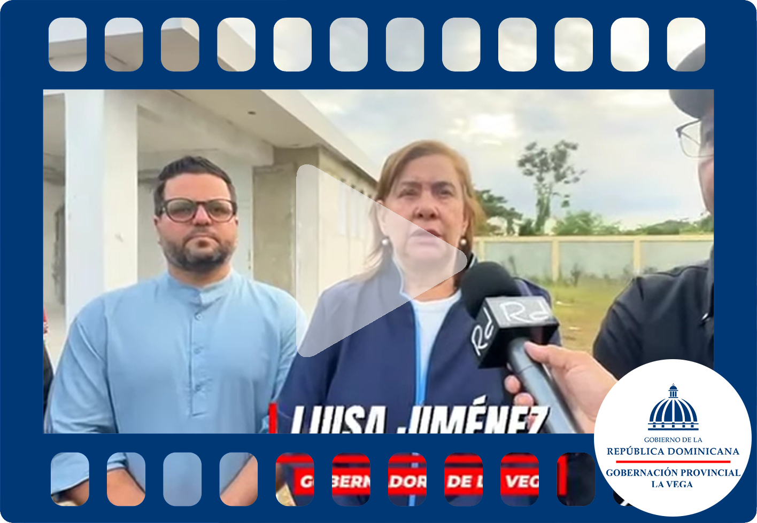
La gobernadora Luisa Jiménez, junto a las autoridades de infraestructura escolar y del Ministerio de Educación (Minerd), realizó una inspección en el plantel escolar de la comunidad de Soto, acompañada por padres y representantes comunitarios.
El recorrido tuvo como objetivo verificar las condiciones del centro educativo y coordinar las acciones necesarias para ponerlo en funcionamiento. Durante la visita se constató el compromiso de las autoridades en garantizar que los estudiantes cuenten con espacios adecuados y seguros para el inicio de las actividades escolares.
La presencia de la comunidad reafirma la importancia de trabajar unidos en favor de la educación, asegurando que el plantel de Soto se convierta en un lugar de aprendizaje digno y de calidad.
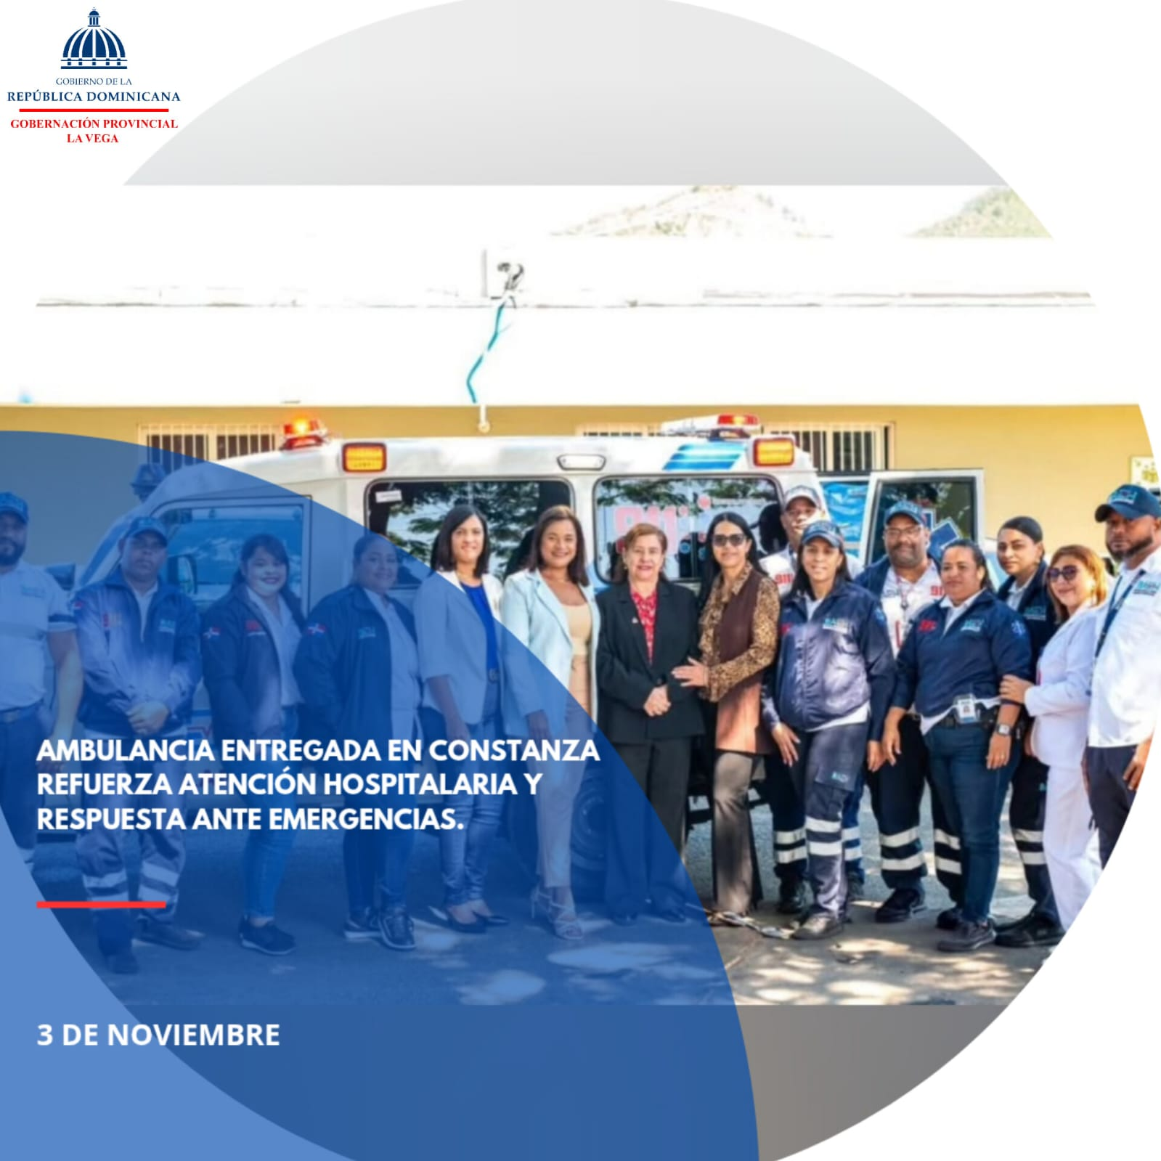
La gobernadora provincial de La Vega, Luisa Jiménez, entregó una ambulancia al Hospital Municipal Dr. Pedro Antonio Céspedes, en Constanza, por disposición del presidente Luis Abinader, con el propósito de fortalecer el servicio hospitalario y la respuesta ante emergencias en la región.

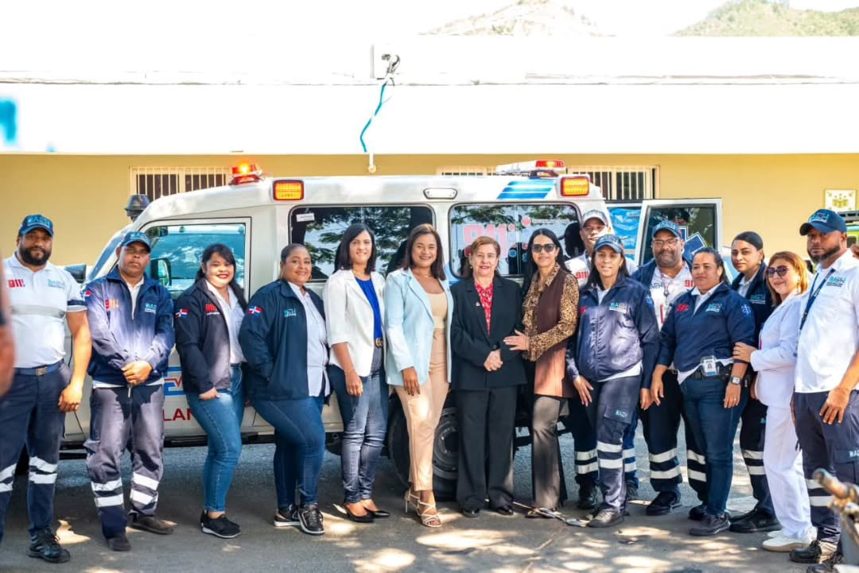
Presidente Abinader envía ambulancia equipada al Hospital Dr. Pedro Antonio Céspedes en Constanza.

En un acto realizado en las instalaciones del Hospital Dr. Pedro Antonio Céspedes, se llevó a cabo la entrega oficial de una nueva ambulancia al Centro de Referencia y Urgencias del Estado (CRUEP), enviada por el presidente Luis Abinader.
El moderno vehículo, totalmente equipado, estará al servicio de toda la población constancera, fortaleciendo la capacidad de respuesta ante emergencias y garantizando una atención más rápida y eficiente en la zona.
La entrega fue encabezada por la gobernadora provincial Luisa Jiménez de la Mota el alcalde municipal Francisco Antonio Marte (Kiko), Leonela Hernández Santos, coordinadora regional del DAI, Wady Brea de Gestión Presidencial, Brianda Pujols, directora del hospital, y el dirigente político Arturo Barriento, junto a otras autoridades locales y personal médico.
Este aporte reafirma el compromiso del Gobierno con el fortalecimiento del sistema de salud y la mejora de los servicios de emergencia en beneficio de la comunidad de Constanza.

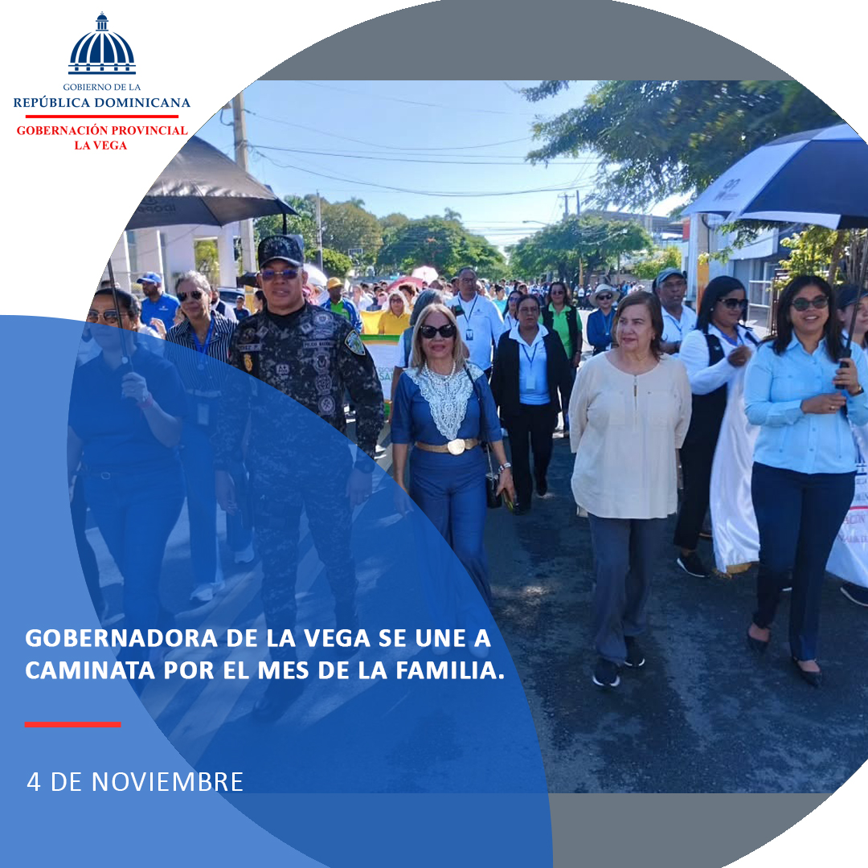
La gobernadora de La Vega, Luisa Jiménez, participó en la caminata por el Mes de la Familia, una iniciativa de CONANI que promueve la unión, los valores y el fortalecimiento de los lazos familiares en la sociedad dominicana.
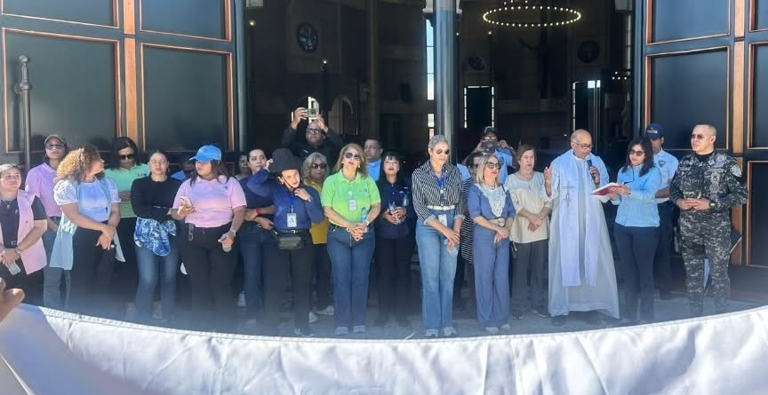
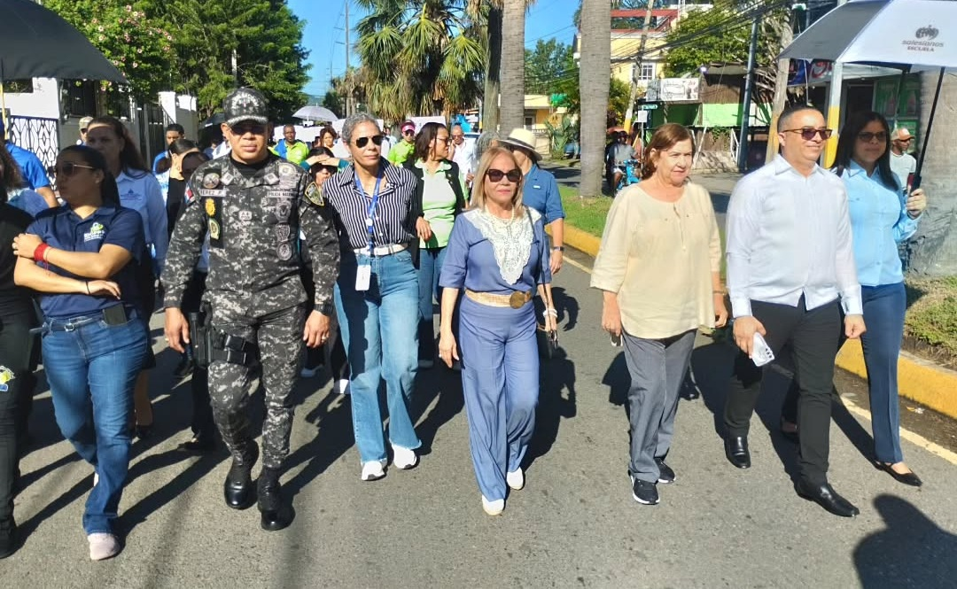
Gobernadora de La Vega se une a caminata por el Mes de la Familia
La gobernadora de La Vega, Luisa Jiménez, participó activamente en la caminata organizada por el Consejo Nacional para la Niñez y la Adolescencia (CONANI) con motivo del Mes de la Familia.
La actividad reunió a autoridades, personalidades y familias veganas en un ambiente de alegría y confraternidad, destacando la importancia de los valores, la unión y el fortalecimiento de los lazos familiares en la sociedad dominicana.
Durante el recorrido, la gobernadora resaltó el compromiso de las autoridades locales en apoyar iniciativas que promuevan la integración y el bienestar de las familias, pilares fundamentales para el desarrollo social.
La caminata, que forma parte de las actividades nacionales impulsadas por CONANI, reafirma el mensaje de que la familia es el núcleo esencial de la comunidad y que su fortalecimiento contribuye a una sociedad más solidaria y resiliente.

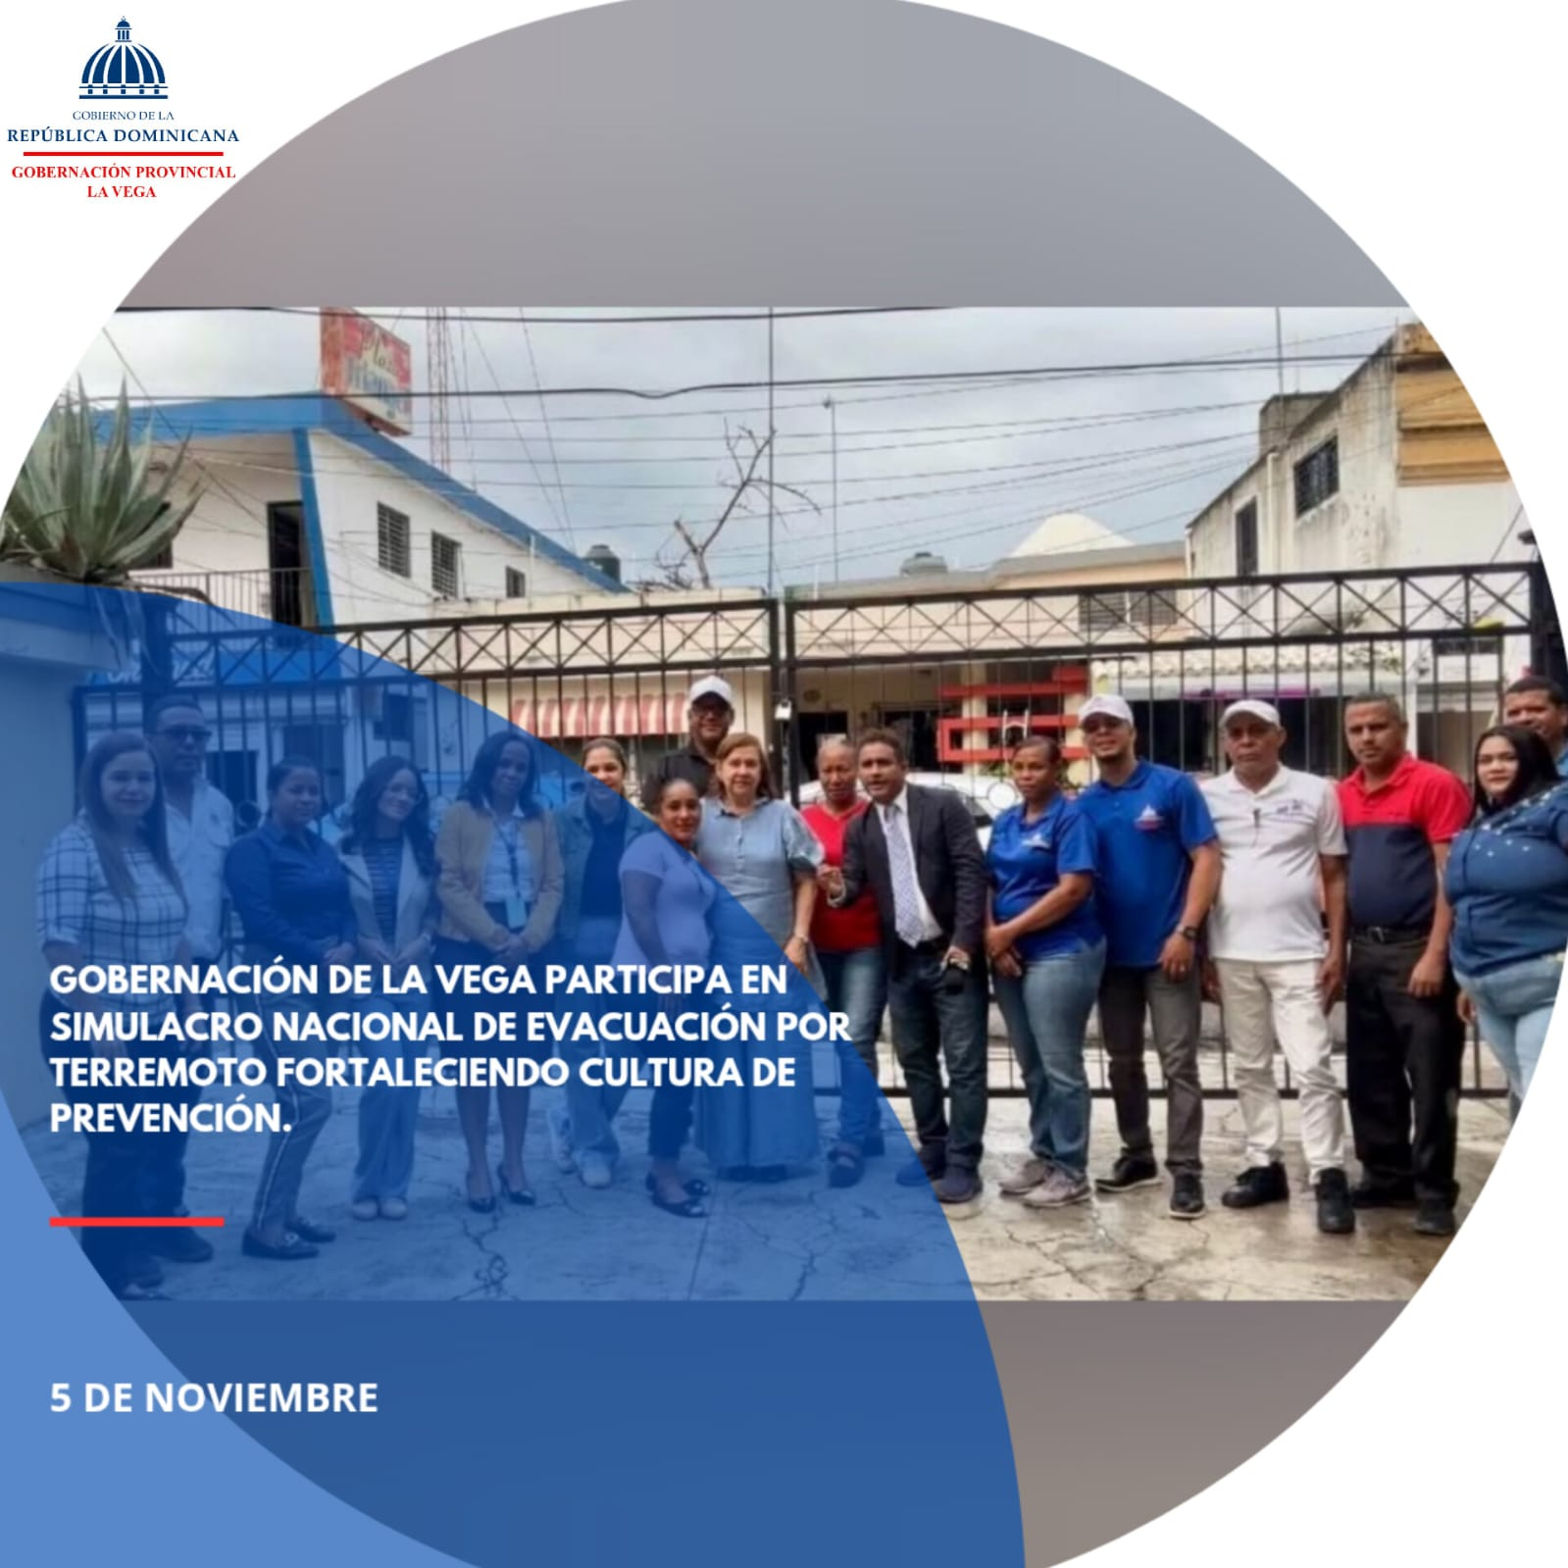
Simulacro Nacional de Evacuación por Terremoto
El personal de la Gobernación Provincial de La Vega, encabezado por la gobernadora Luisa Jiménez, participó este miércoles en el Simulacro Nacional de Evacuación por Terremoto, reforzando la cultura de prevención, preparación y respuesta ante posibles emergencias sísmicas.
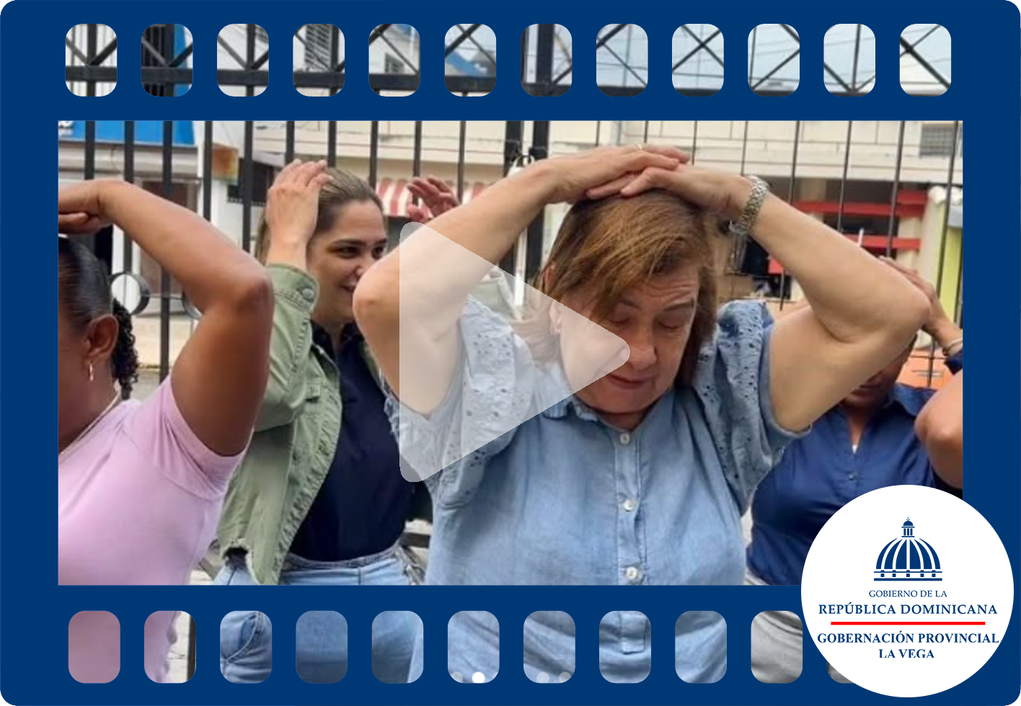
Gobernación de La Vega participa en Simulacro Nacional de Evacuación por Terremoto
El personal de la Gobernación Provincial de La Vega, encabezado por la gobernadora Luisa Jiménez, participó este miércoles en el Simulacro Nacional de Evacuación por Terremoto, una jornada que busca fortalecer la cultura de prevención, preparación y respuesta ante posibles emergencias sísmicas en el país.
La actividad permitió poner en práctica protocolos de seguridad y coordinación interinstitucional, garantizando que tanto servidores públicos como ciudadanos estén mejor preparados frente a un eventual movimiento telúrico.
La gobernadora Jiménez destacó la importancia de estas iniciativas, subrayando que la prevención y la capacitación son herramientas esenciales para proteger vidas y reducir riesgos en situaciones de emergencia.
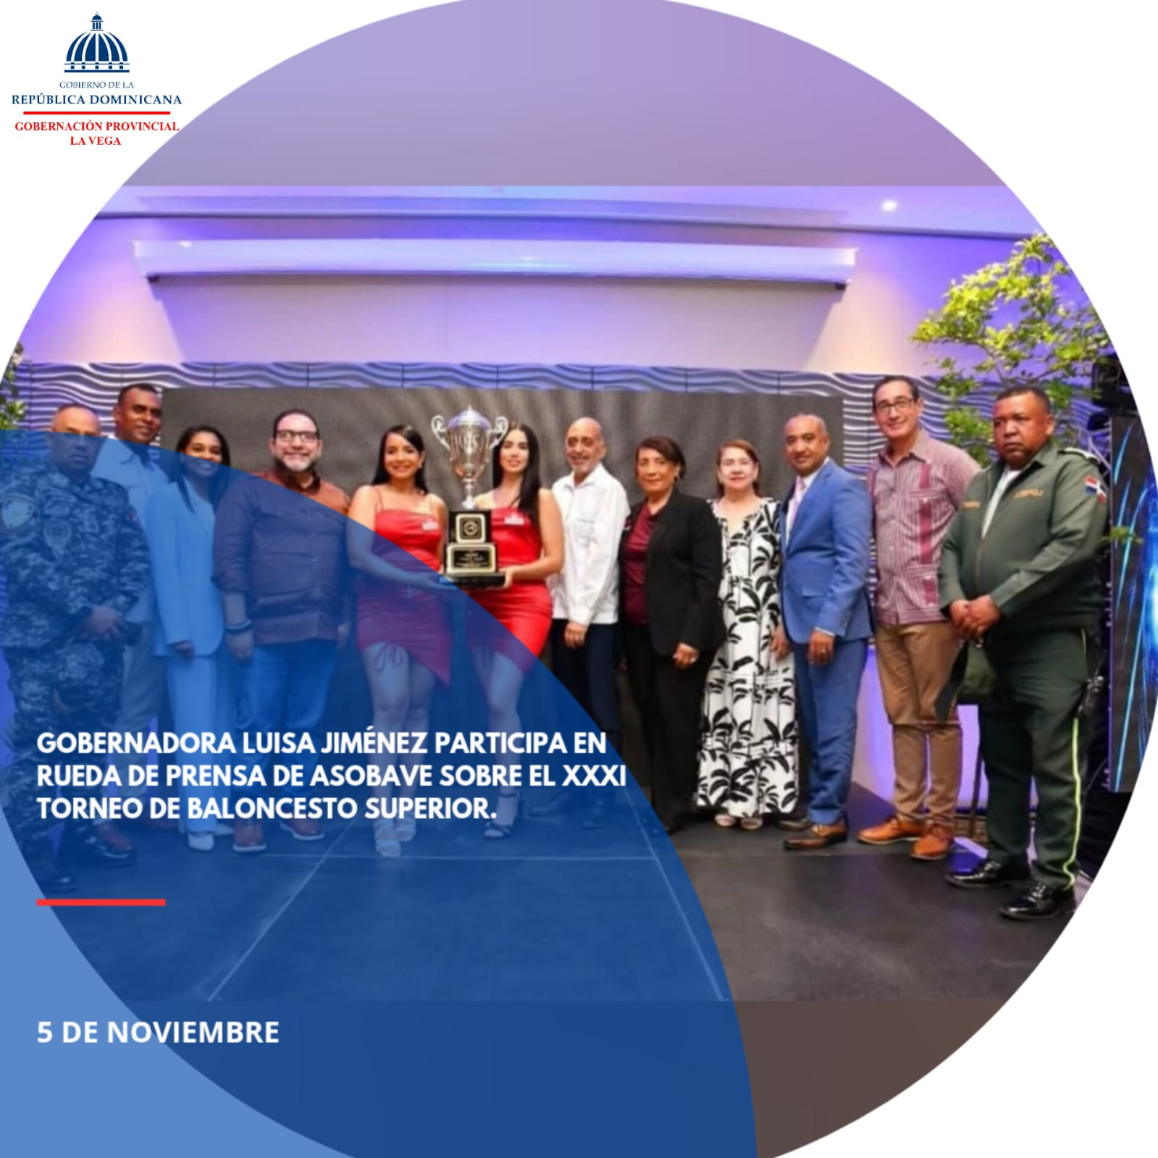
La gobernadora Luisa Jiménez durante la rueda de prensa de la Asociación de Baloncesto de La Vega (ASOBAVE), junto a autoridades locales, dirigentes y atletas, donde se ofrecieron los detalles del XXXI Torneo de Baloncesto Superior de la provincia.

Desde la Gobernación Provincial de La Vega conmemoramos hoy el Día de la Constitución Dominicana, celebrando 181 años de historia, libertad y soberanía.
Nuestra Carta Magna es el pilar que sostiene la democracia y los derechos fundamentales del pueblo dominicano, recordándonos cada día el compromiso de seguir construyendo una nación más justa, fuerte y unida.
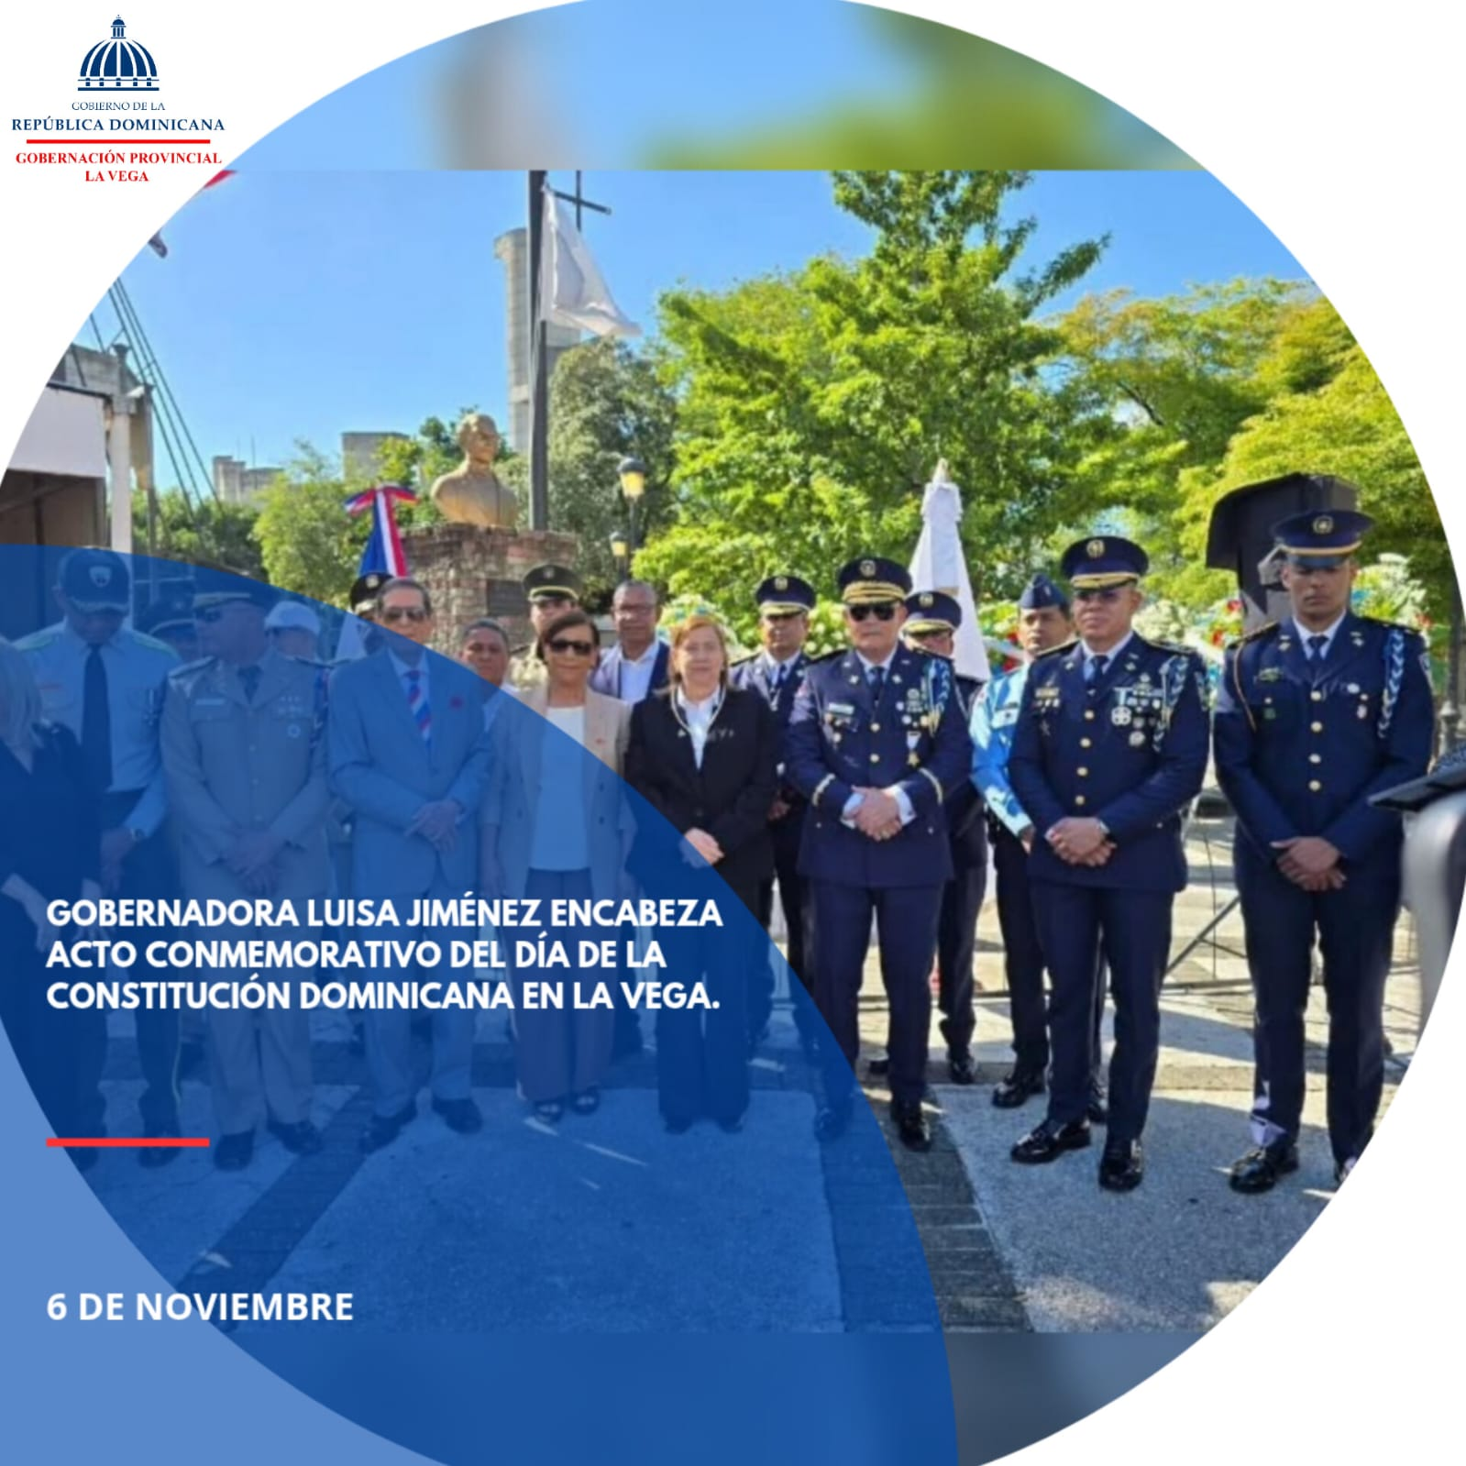
La gobernadora Luisa Jiménez encabezó, junto a la alcaldesa Amparo Custodio, el general Juan Pablo Ferreira Veras y el sub director regional de Educación Juan Francisco Morel, el acto conmemorativo por el Día de la Constitución Dominicana.
181 años de historia, libertad y soberanía.
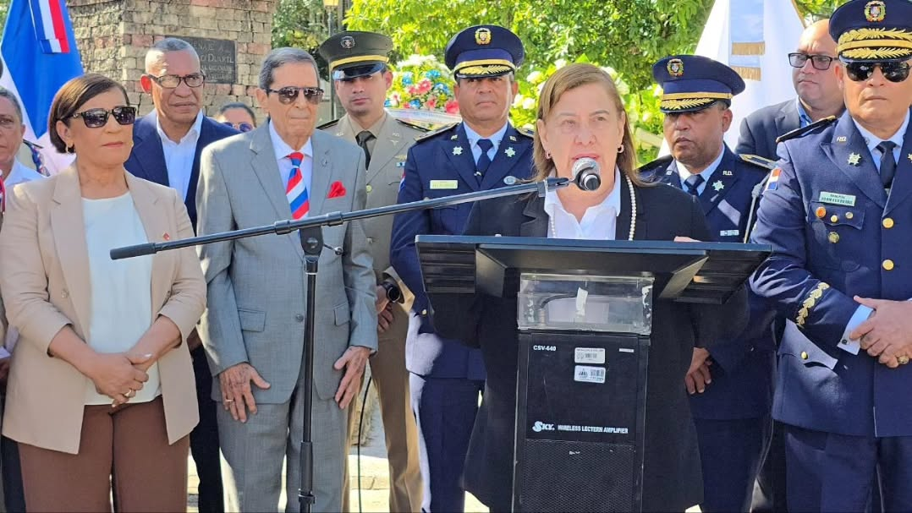
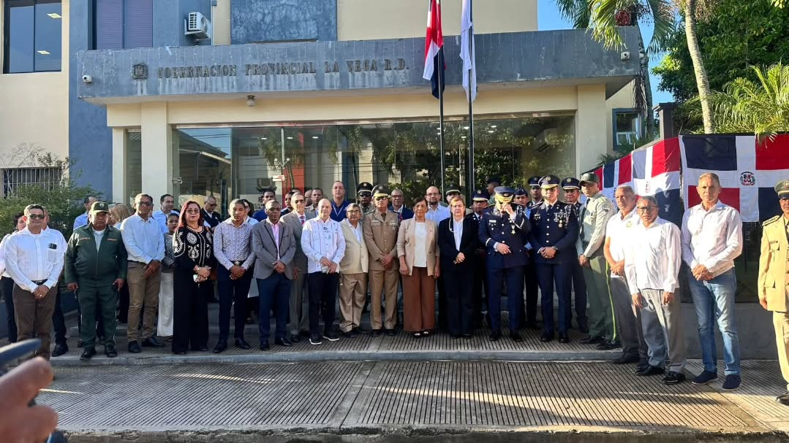
Gobernación de La Vega conmemora el Día de la Constitución Dominicana
La gobernadora de La Vega, Luisa Jiménez, encabezó junto a la alcaldesa Amparo Custodio, el general Juan Pablo Ferreira Veras y el subdirector regional de Educación Juan Francisco Morel, el acto conmemorativo por el Día de la Constitución Dominicana.
La ceremonia resaltó los 181 años de historia, libertad y soberanía que representa la Carta Magna, reafirmando el compromiso de las autoridades y la ciudadanía con la defensa de los valores democráticos y el fortalecimiento institucional del país.
El evento incluyó la participación de estudiantes, representantes de instituciones públicas y miembros de la sociedad civil, quienes se unieron para rendir homenaje a la Constitución como símbolo de unidad nacional. Se realizaron presentaciones artísticas y culturales que destacaron la importancia de la educación cívica en las nuevas generaciones.
La gobernadora Jiménez subrayó que la Constitución es la base de la convivencia pacífica y el desarrollo social, y que su respeto garantiza la igualdad de derechos para todos los dominicanos. Asimismo, enfatizó la necesidad de mantener viva la memoria histórica y de transmitir a la juventud el valor de la soberanía nacional.

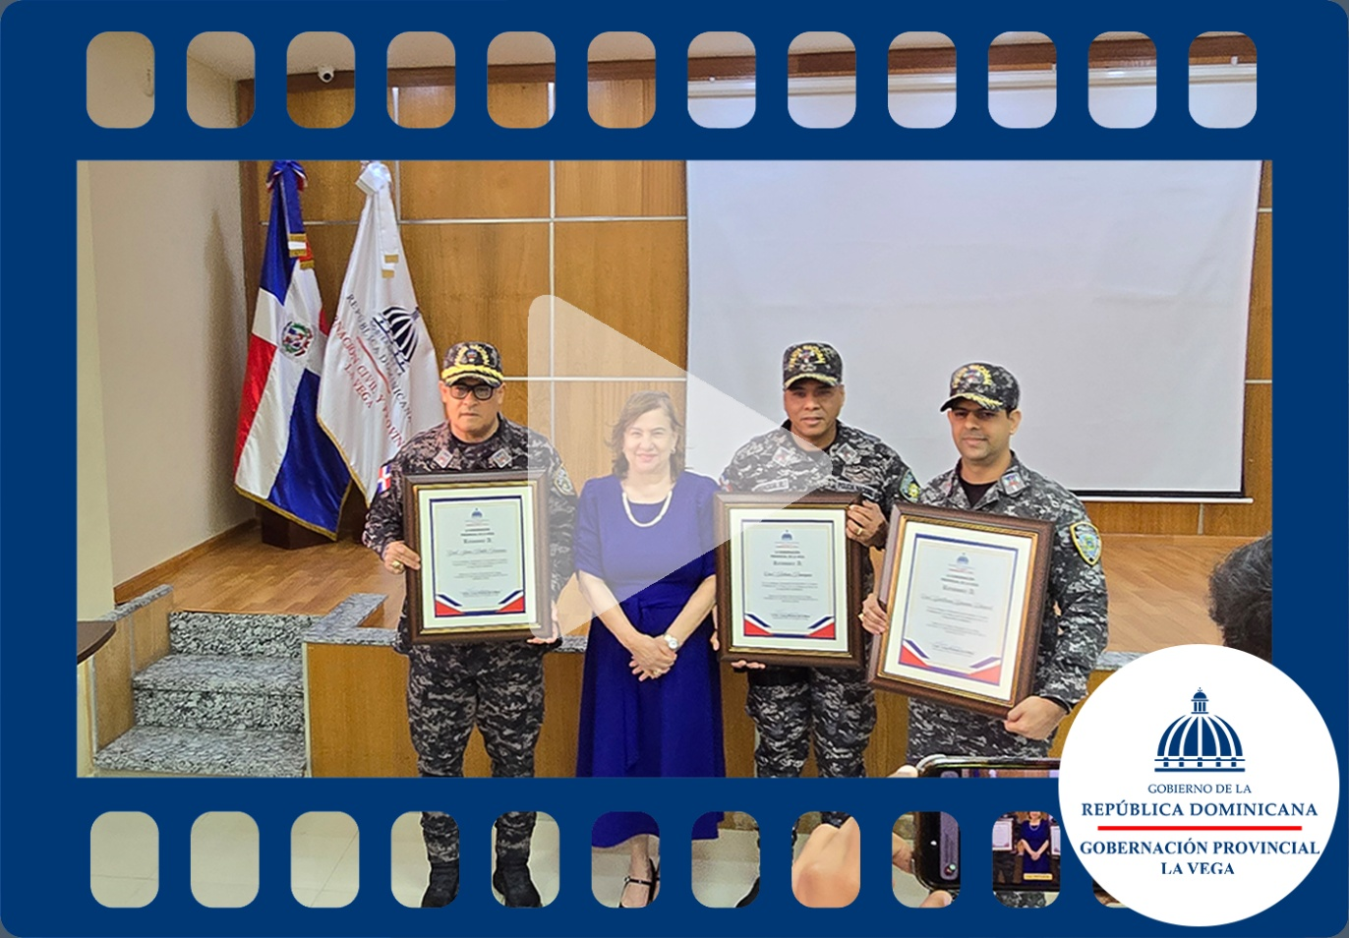
La Gobernación Provincial de La Vega, encabezada por la gobernadora Luisa Jiménez, otorgó un reconocimiento al general Juan Pablo Ferreira Veras, director regional de la Policía Nacional; al coronel Guillermo Guzmán, subdirector de la Policía Nacional en La Vega; y al coronel Roberto Paniagua, director departamental.
Este gesto resalta su entrega, dedicación y compromiso con la seguridad ciudadana y el bienestar de toda la provincia.
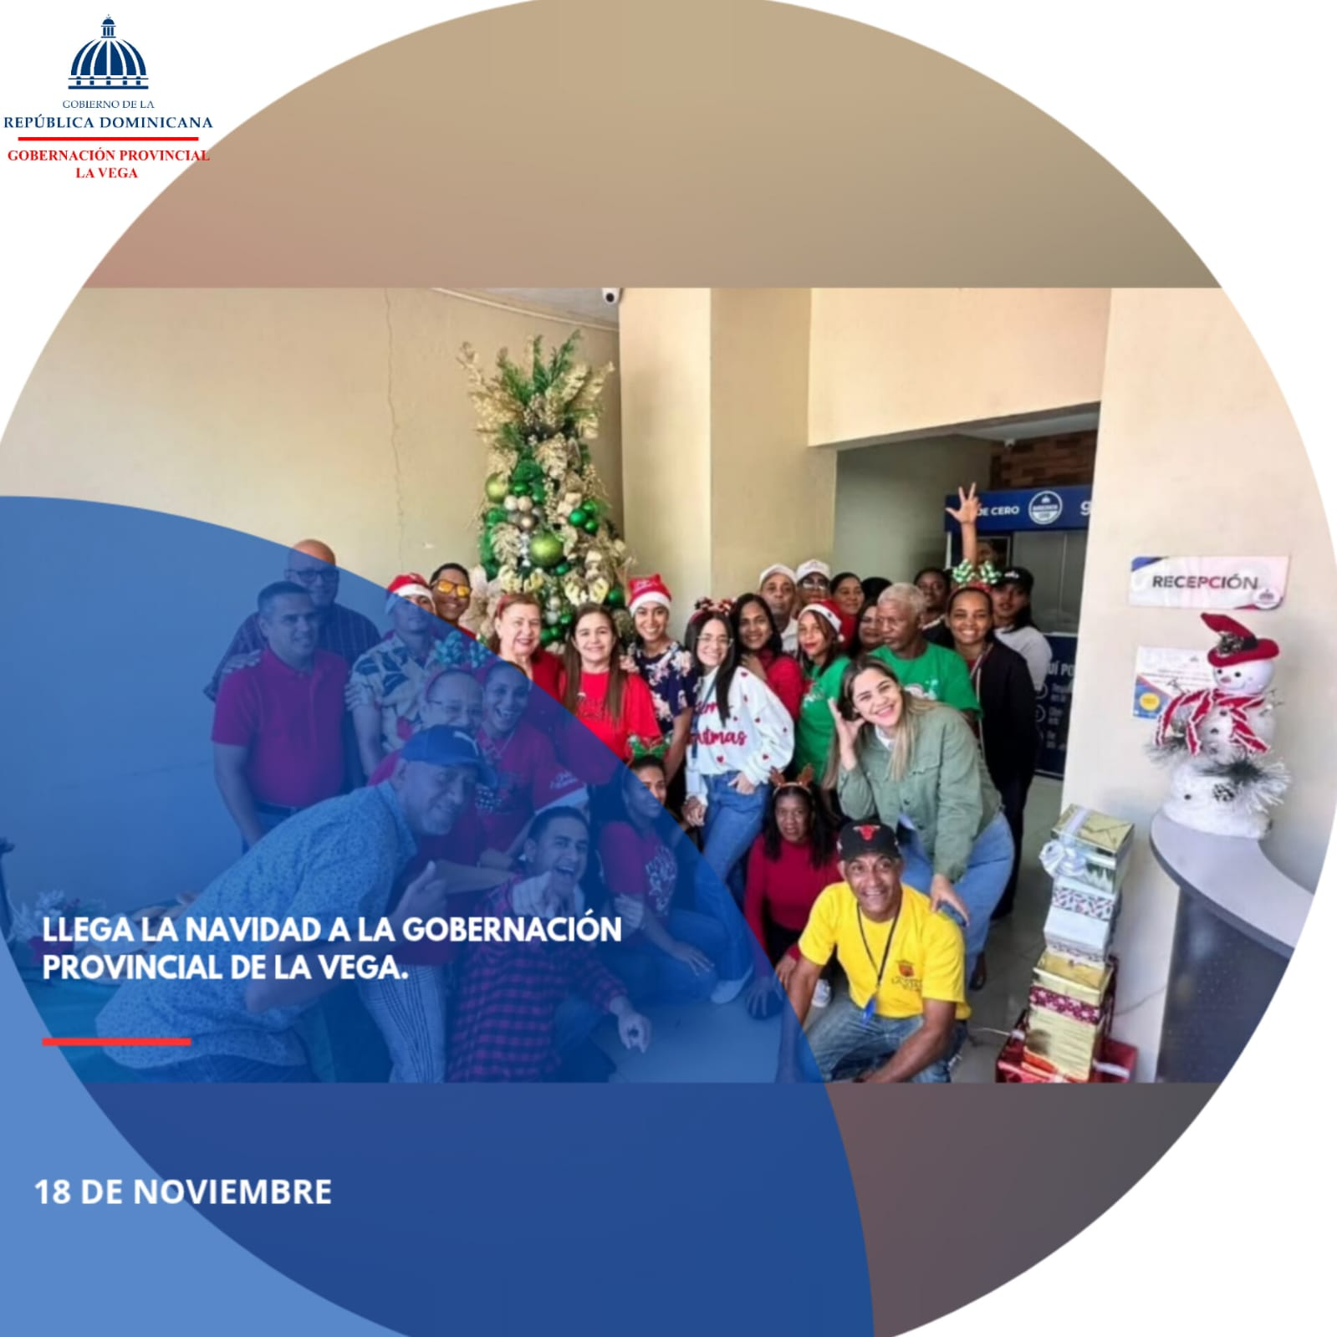
Llega la navidad 🎄 a la gobernación provincial de La Vega.
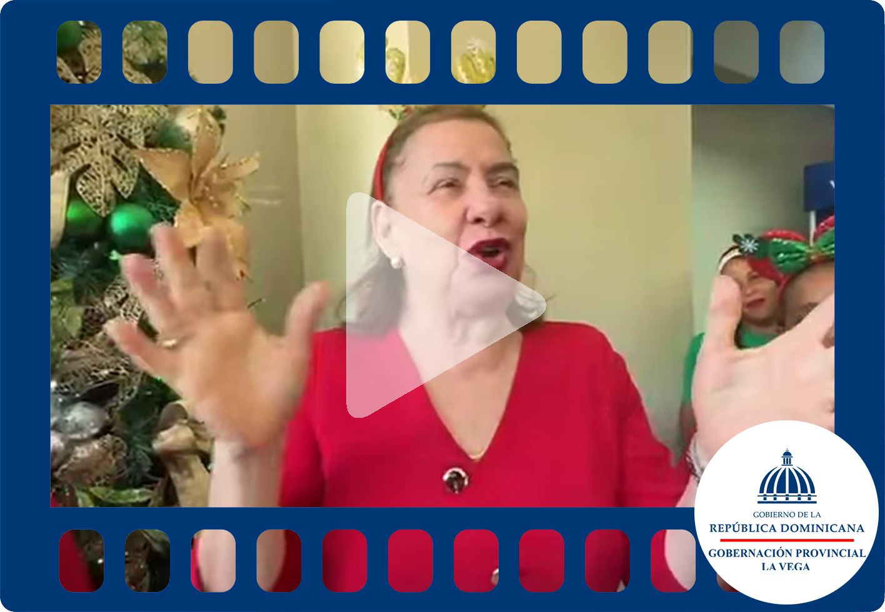
La gobernadora de La Vega, Luisa Jiménez, junto al personal de la Gobernación Provincial, celebró el inicio oficial de la Navidad con un emotivo y alegre aguinaldo navideño.
La actividad llenó de música, entusiasmo y espíritu festivo los espacios de la institución, marcando el comienzo de una temporada que invita a la unión, la esperanza y la solidaridad entre los dominicanos.
Con villancicos tradicionales y un ambiente de confraternidad, la gobernadora destacó la importancia de mantener vivas las costumbres que fortalecen la identidad cultural y promueven la alegría compartida en la comunidad.
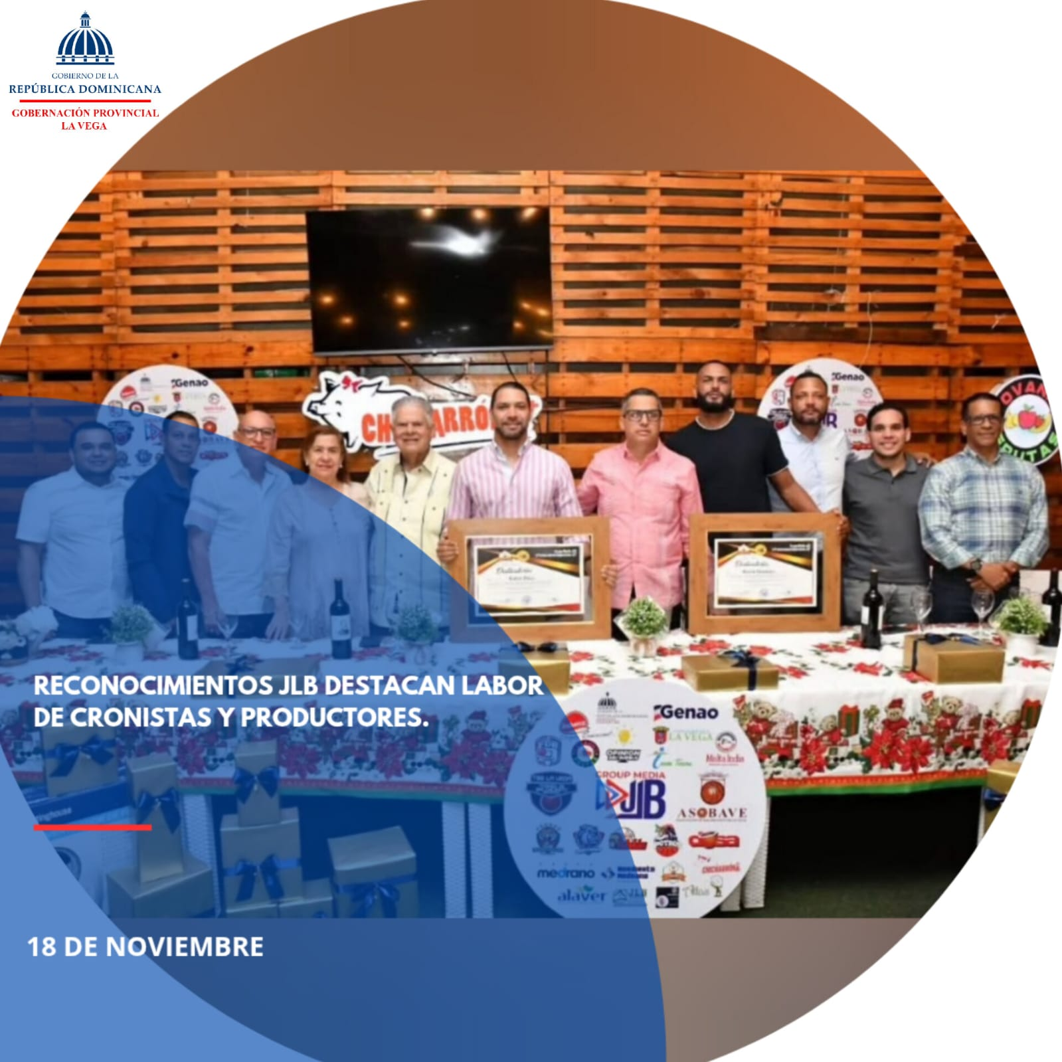
La gobernadora de La Vega, Luisa Jiménez de De la Mota, participa en el acto de entrega y reconocimientos de las Premiaciones JLB, organizado por el destacado cronista y comunicador José Luis Bautista, celebrado en el restaurante Chicharrón y Más, junto a productores, cronistas deportivos e invitados especiales.
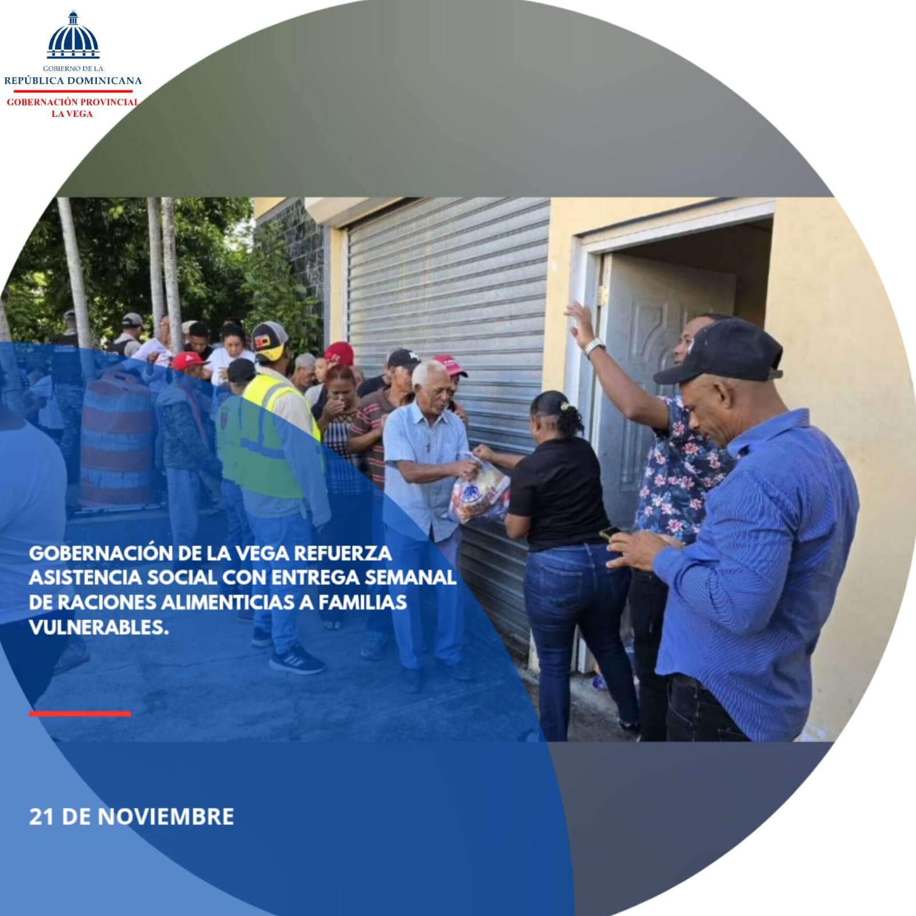
Diariamente, la Gobernación Provincial de La Vega recibe a ciudadanos de escasos recursos en busca de apoyo. Y cada semana, la gobernadora Luisa Jiménez y su equipo entregan raciones alimenticias destinadas a fortalecer la asistencia social en beneficio de las familias más vulnerables.
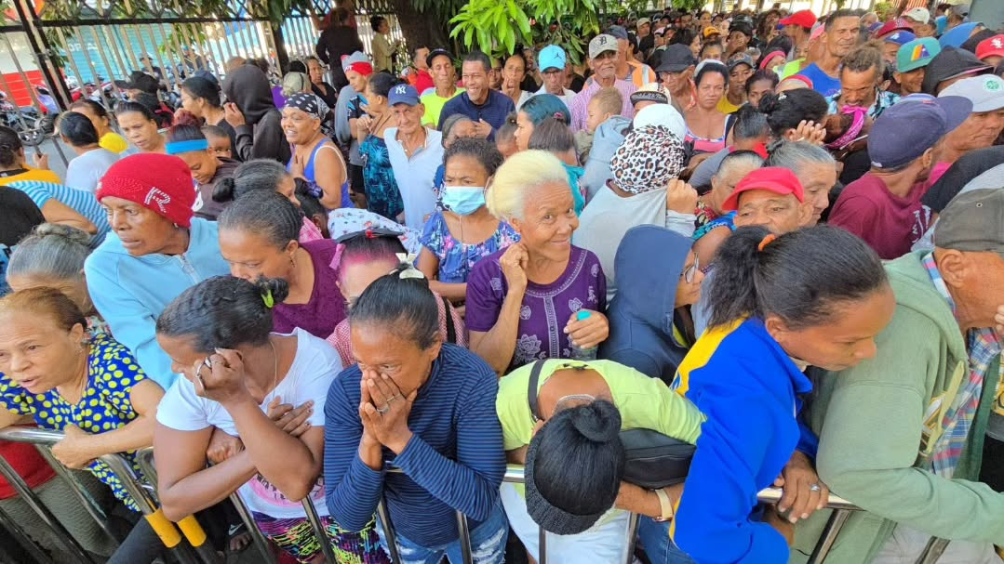
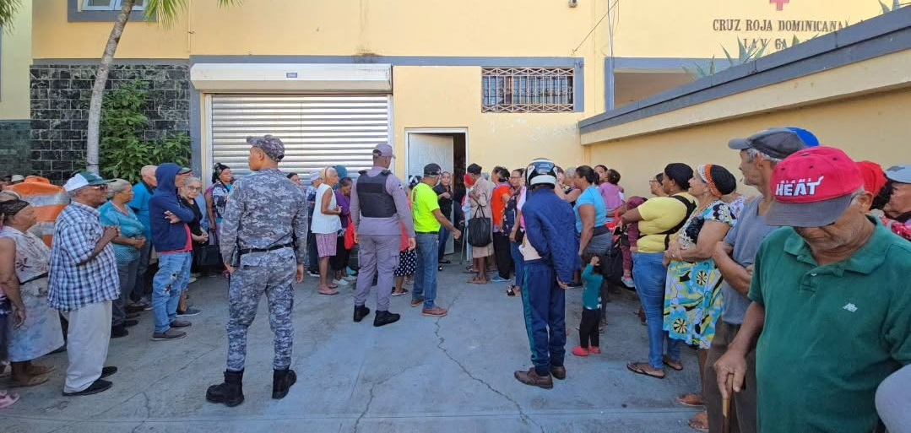
Gobernación de La Vega fortalece asistencia social con entrega semanal de raciones alimenticias
Diariamente, la Gobernación Provincial de La Vega abre sus puertas para recibir a ciudadanos de escasos recursos que acuden en busca de apoyo y acompañamiento. En respuesta a estas necesidades, la gobernadora Luisa Jiménez y su equipo realizan cada semana la entrega de raciones alimenticias, destinadas a fortalecer la asistencia social y brindar alivio a las familias más vulnerables de la provincia.
Estas entregas forman parte de un programa de solidaridad que busca garantizar que los hogares con mayores carencias puedan contar con alimentos básicos para su sustento. La iniciativa no solo representa un apoyo material, sino también un gesto de cercanía y compromiso de las autoridades con la comunidad.
La gobernadora Jiménez ha destacado en múltiples ocasiones que la asistencia social es un pilar fundamental para la construcción de una sociedad más justa y equitativa. Por ello, la Gobernación mantiene un contacto directo con los ciudadanos, escuchando sus necesidades y canalizando soluciones que impacten de manera positiva en su calidad de vida.
Cada jornada de entrega se convierte en un espacio de encuentro donde se refuerzan los valores de solidaridad, esperanza y unidad. El personal de la Gobernación acompaña a las familias con respeto y empatía, reafirmando que la institución está al servicio de la gente y que su misión es trabajar por el bienestar colectivo.
Con estas acciones, la Gobernación de La Vega reafirma su compromiso de seguir apoyando a los sectores más necesitados, promoviendo la inclusión social y fortaleciendo el tejido comunitario. La entrega de raciones alimenticias es, en esencia, un recordatorio de que la ayuda oportuna y la sensibilidad humana son claves para enfrentar las dificultades y avanzar hacia un futuro más digno para todos.

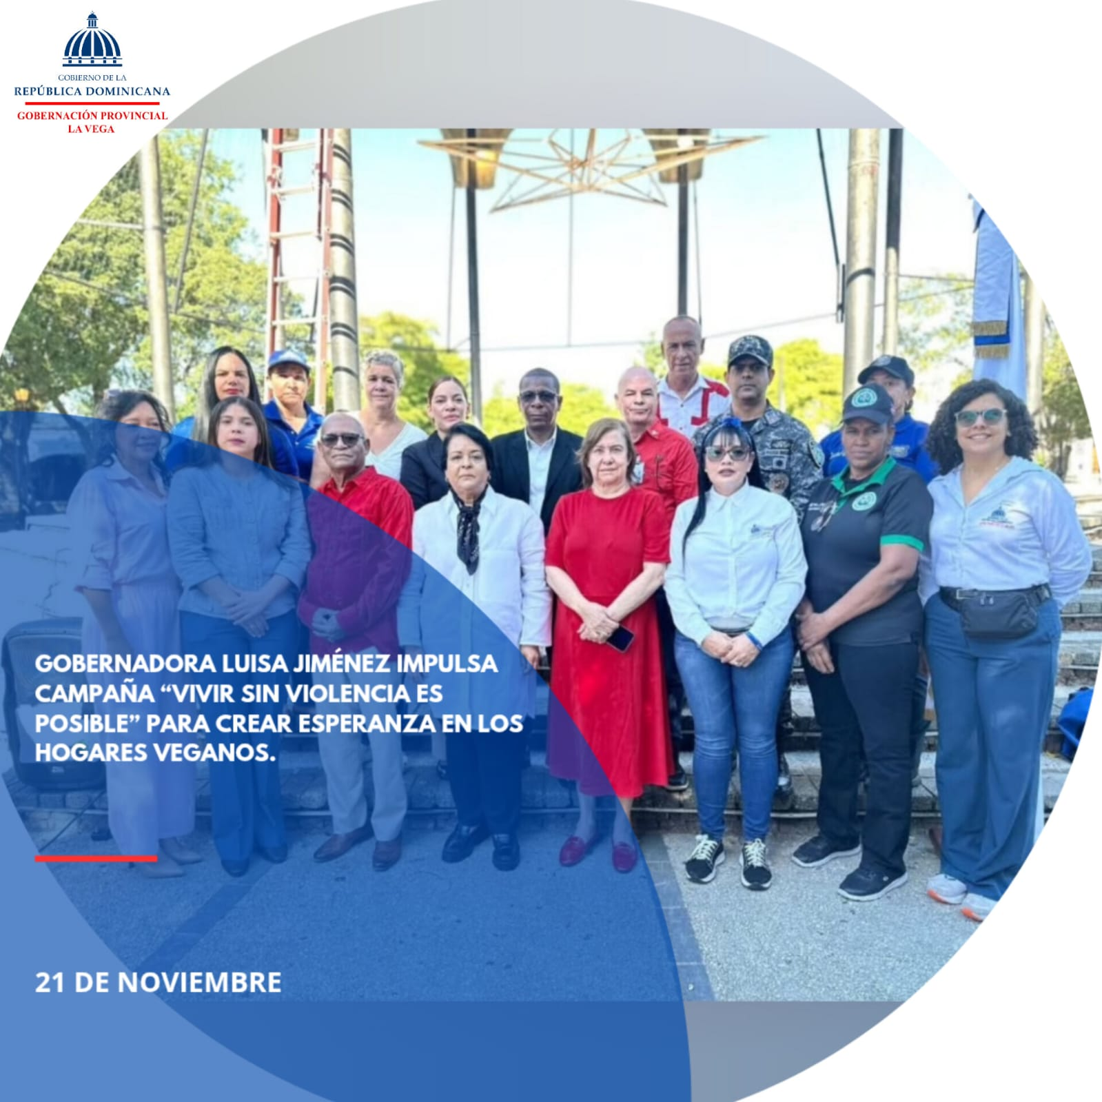
La violencia no debe marcar el futuro de ninguna familia.
Por eso, la gobernadora Luisa Jiménez, junto a la viceministra del Ministerio de la Mujer, Dary Sánchez, y la directora de la OMM en La Vega, Altagracia Peña, dio inicio a la campaña “Vivir sin Violencia Es Posible”, una jornada cercana, humana y de acompañamiento que llegará a los hogares veganos para informar, escuchar y crear esperanza en cada puerta que se toque.
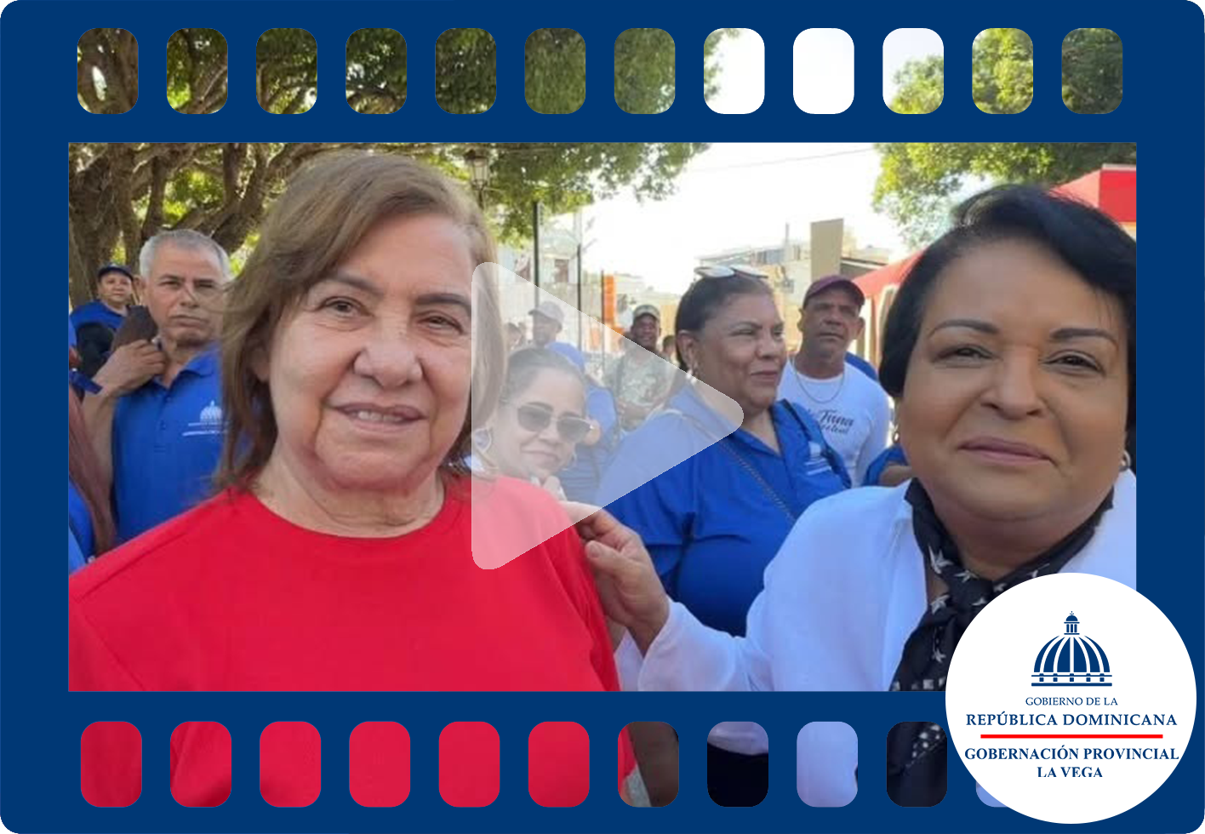
La viceministra del Ministerio de la Mujer, Dary Sánchez y la Gobernadora Luisa Jiménez, durante la jornada “Vivir sin Violencia Es Posible”.


- Redes y Comunicaciones

El propósito de esta área radica en garantizar que cada mensaje oficial de la Gobernación Provincial de La Vega cumpla con criterios claros de pertinencia y coherencia. Esto implica resaltar el papel y la figura de la Gobernadora Luisa Jiménez, proyectándola como una líder acorde a los valores del Ministerio de Interior y Policía (MIP). Además, la estructura y contenido de los mensajes son diseñados de acuerdo con la audiencia objetivo y las metas específicas de cada situación, permitiendo que la comunicación institucional sea efectiva y significativa.

- Portal institucional: gobernacionlavega.gob.do

Nuestras redes
- Instagram: @gobernancionlvrd
- Facebook: Gobernación Provincial La Vega

Staff:

- Rafael Durán
- Vicente Fernández
- Anfi G. Jorge

